Jihočeská hospodářská komora, 30. srpna 2023

Příměstský tábor Technická COOLna motivuje k zájmu o řemesla a moderní technologie, představuje i prostředí jihočeských firem
Českobudějovický příměstský tábor Technická COOLna potvrzuje zájem dětí i rodičů o aktivity zaměřené na rozvoj technických dovedností. Jihočeská hospodářská komora a Jihočeská společnost pro rozvoj lidských zdrojů, které společně tábor připravily, tak prostřednictvím zábavných i vzdělávacích aktivit děti motivují k zájmu o řemesla i moderní technologie. Díky pestrému programu děti mají příležitost poznat také prostředí jihočeských firem, které se do realizace tábora zapojily.
„Již v minulosti komora podpořila vznik technických táborů napříč Jihočeským krajem. Jsme zastánci toho, že techniku, ale třeba i řemesla nebo vědecké obory je potřeba dětem ukazovat už od raného dětství, avšak zábavným a nenuceným způsobem. Aby si děti k aktivitám vytvořily kladný vztah a třeba se jim věnovaly i ve volném čase či později během studia. Pro letošní rok jsme se rozhodli, že vyzkoušíme vlastní formát, kde zkombinujeme techniku spolu s digitalizací. A již první turnus příměstského tábora potvrdil zájem dětí a rodičů o takové aktivity,“ říká Luděk Keist, ředitel Jihočeské hospodářské komory (Jhk), která spolu s Jihočeskou společností pro rozvoj lidských zdrojů (JSRLZ) připravila v půlce léta příměstský tábor Technická COOLna, jehož druhý běh odstartoval v tomto týdnu. A stejně jako koncem července i na poslední prázdninový týden se tábor zaplnil dětmi, chlapci i děvčaty různých věkových kategorií od 6 do 15 let.
„Líbí se mi zaměření táborových aktivit na techniku v kombinaci s hrami a dováděním tak, aby si to užily i děti, které nejsou nějak konkrétně technicky nadané. Potvrzuji, že klíčem k úspěchu u dětí je vyvážení s jakoukoli pohybovou aktivitou. Určitě bychom Matyáška přihlásili znovu. Děkujeme za super nápad a bezvadnou realizaci,“ oceňuje proběhlý příměstský tábor rodič 9letého Matyáše Zdeněk Holenka. Samotný Matyáš si velmi pochvaloval programování: „Nejvíc se mi líbil robot Codey Rocky, kterého jsme programovali přes počítač. Bavilo mě, že jsme si mohli všechno vyzkoušet sami. Bylo super programovat s Pandou (pozn.: MBlock prostředí na PC). Merkur byl taky super, bavilo mě šroubování garáže. Nedokážu se rozhodnout, co bylo lepší, ale chtěl bych příští rok určitě znovu na tábor,“ hodnotil Matyáš.
Michaela Sládková z Jihočeské společnosti pro rozvoj lidských zdrojů upřesňuje zaměření tábora: „Rozhodli jsme se vyzkoušet vlastní formát, kde zkombinujeme techniku spolu s digitalizací, ale také učení se hrou, kreativitu, podnikavost a týmovou spolupráci. Jsou to dovednosti, které většinu z nás provází celým životem, jak tím pracovním, tak i soukromým. Děti tvoří společně v týmech své vlastní město, které nejen vymyslí, ale i vytvoří a rozpohybují. Malí spolupracují s většími dětmi, přicházejí s nápady, radí si a tvoří. A jsou opravdu moc šikovní,“ dodává Michaela Sládková.
Přínos technického příměstského tábora vnímají i zapojené jihočeské firmy, které pro děti připravily zábavný program. „Velmi nás těší pozitivní zpětná vazba z prvního běhu tábora. Akce tohoto typu jsou jednou z možností, jak přiblížit naše podnikání těm nejmenším nebo dokonce teenagerům. S našimi produkty se každý setkáváme na denní bázi, ať už v obchodních regálech nebo při obdržení poštovních zásilek. Především u dětí je to skvělá příležitost vidět na vlastní oči, jak to v tradičním výrobním závodě funguje a jaké technologie využíváme. Jsme velmi rádi, že se podařilo tábory zorganizovat a že můžeme být při tom,“ říká Dana Zochová ze společnosti Mondi Bupak s.r.o., která vyrábí obalová řešení z vlnité lepenky. Děti tak měly možnost prohlédnout si oddělení, kde se obaly vyvíjí. „Děti sledovaly testování hotových obalů v ISTA laboratoři. Pozorovaly, co se s krabicemi děje na cestě k zákazníkům – ať už v letadle, kamionu nebo na lodi. Hlavní náplní dne stráveného u nás v Mondi však byla práce s vlnitou lepenkou,“ vysvětluje Dana Zochová. Zapojená firma dětem připravila mapy z digitální tiskárny, stromy, postavy a domečky z vlnité lepenky vyrobené pouze pro tento tábor, které využijí při tvorbě svého týmového městečka.
S organizací především po té technologické stránce pomohla také společnost Zonepi Research s.r.o., která pro malé účastníky připravila zábavné programování, nebo práci s 3D tiskem. Děti zjišťovaly, jak se připravují modely pro 3D tiskárny, vytvořily si vlastní jmenovky, které si pak vytiskly, nebo si vyzkoušely virtuální realitu. „Objevovaly možnosti VR brýlí a mohly si zde postavit i vlastní vymyšlený svět. Poté se celý tábor seznámil s roboty Codey Rocky. Ukázali jsme si základní blokové programování a možnosti, co tento programovatelný robot umí,“ přibližuje Michal Černý, CEO společnosti Zonepi Research s.r.o., která s Jhk spolupracuje i na dalších společných aktivitách, například na přeshraniční technické soutěži T-Profi.
Michal Černý také vnímá důležitost spolupráce s komorou i Jihočeskou společností pro rozvoj lidských zdrojů: „Spolupráce na projektech s Jhk i JSRLZ je pro nás vždy velkým přínosem a jsme rádi, že společnými silami můžeme přispět k rozvoji v oblasti moderních technologií v Jihočeském kraji. Tento nový projekt příměstského tábora je také velmi užitečný, protože nejen ve školním roce, kdy se děti už na školách učí základy programování, si tak můžou rozšířit své obzory hravou činností,“ uzavírá Michal Černý.
Příměstský tábor Technická COOLna je spolufinancován Statutárním městem České Budějovice.

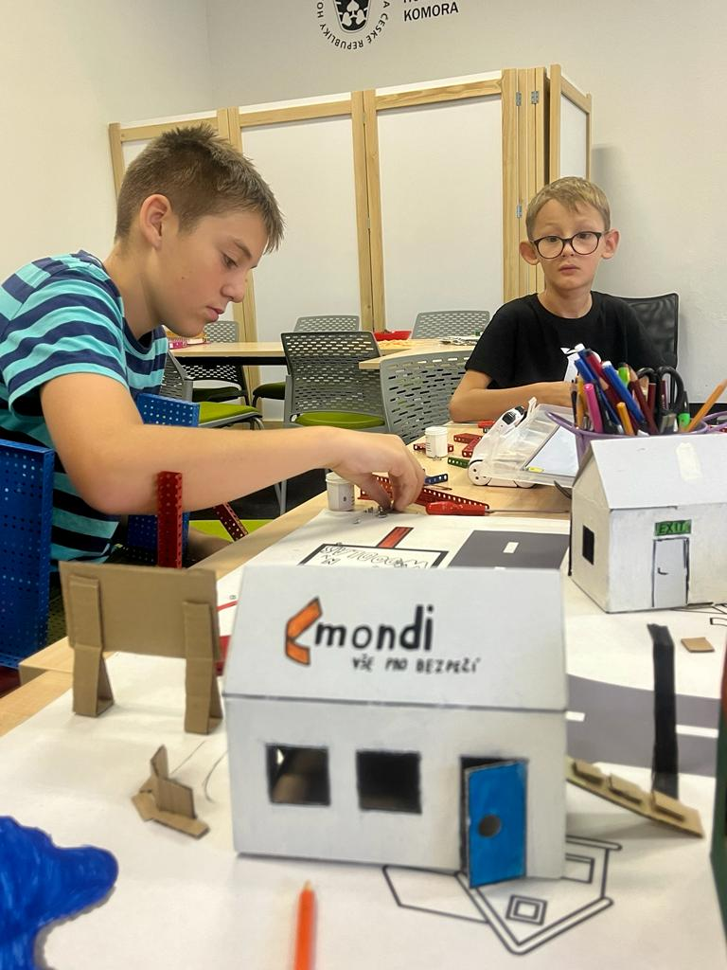
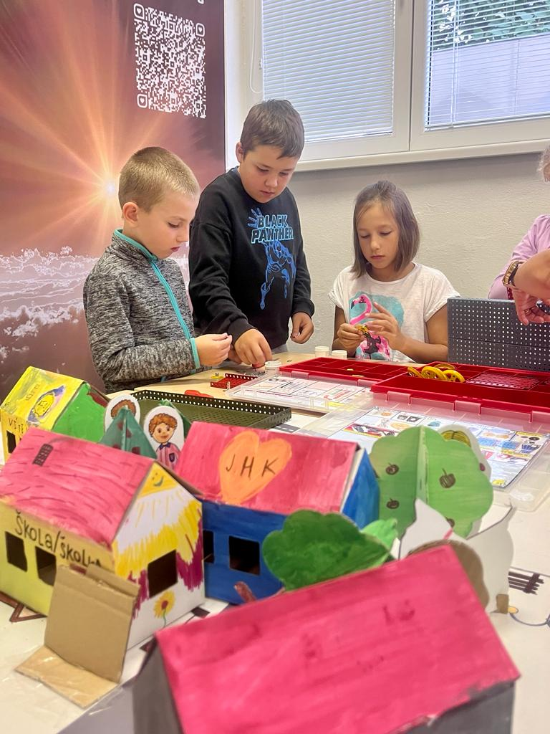
Foto 1 a 2: Účastníci příměstského tábora při tvoření týmového městečka od Mondi Bupak.

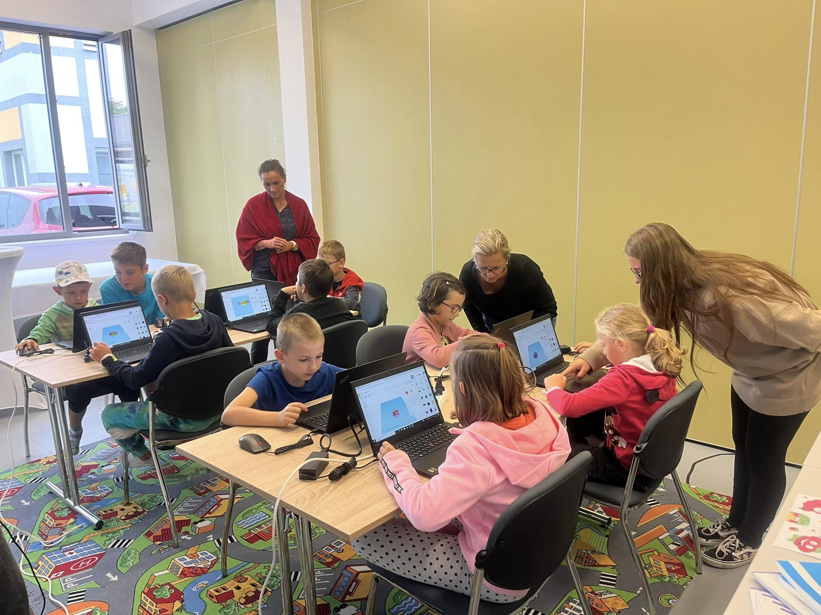
Foto 3: Děti při programování ve společnosti Zonepi Research.
Kontakt:
Ing. Dominika Chládková | manažerka PR a propagace
Jihočeská hospodářská komora
e-mail: chladkova@jhk.cz
tel.: +420 601 085 079

Ing. Michaela Sládková | projektová manažerka
Jihočeská hospodářská komora
e-mail: sladkova@jhk.cz
tel.: +420 602 454 395

Jihočeská hospodářská komora
Jihočeská hospodářská komora je sdružení podnikatelů, které funguje již 22 let. Stěžejní činností Jhk je podpora podnikání, a to jak prostřednictvím poskytování služeb členům Jhk, tak i informačního servisu ostatním podnikatelům, včetně podnikatelů začínajících. Ročně Jhk uspořádá 160 vzdělávacích seminářů a workshopů, zodpoví přes 2 000 dotazů a vedle řady networkingových akcí nabízí i další specializované služby. Jako zástupce podnikatelů vyvíjí Jhk aktivity, které napomáhají souladu nabídky a poptávky na trhu práce. Jhk působí v rámci celého Jihočeského kraje. Své zastoupení má prostřednictvím oblastních kanceláří ve všech okresních městech jižních Čech, spolu s kanceláří v Milevsku a Třeboni.

